# 방법론
- 구조적방법론: 절차 중심(Process)
- 정보공학방법론: 자료 중심(Data)
- 객체지향방법론

# 구조적방법론 (3주차 8~20쪽)
- DFD(Data Flow Diagram): 자료흐름도
-1) process: 처리(원)
-2) dataflow: 자료흐름(화살표)
-3) data store: 자료저장소(잘린 사각형)
-4) terminator: 단말(직사각형)
- DD(Data Dictionary): 자료 사전
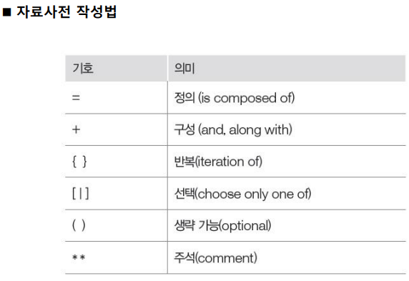
- 예) 학생(학번, 학생명, 학년, 성별, 연락처)
학생 = 학번 + 학생명 + 학년 + 성별 + 연락처
성별 = [남자 | 여자 | 법인]
예) 검사철 = {환자번호 + 3{검사 + 검사일}}
- Mini Specification: 미니명세서(소단위명세서)
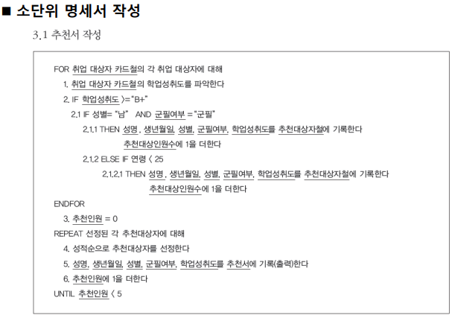
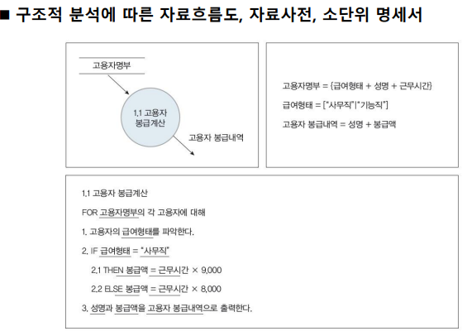

[Quiz] 2주차: SDLC
===============

[Quiz] 다음 보기 중 알맞은 답안을 고르시오
1. 다음 중 소프트웨어의 상위 설계에 속하지 않는 것은?
1) 아키텍처 설계
2) 모듈 설계
3) 인터페이스 설계
4) 사용자 인터페이스 설계

2. 모듈 내부 구조, 데이터 구조, 네트워크 구조, 처리 흐름, 메시지 교환 같은
산출물을 만들어 내는 단계는 무엇인가?
1) 요구 분석
2) 상위 설계
3) 상세 설계
4) 구현

3. 비즈니스 시스템 개발을 공학적으로 접근하기 위해 체계화시킨
데이터 중심 개발 방법론은 무엇인가?
1) 구조적 방법론
2) 정보공학 방법론
3) 객체지향 방법론
4) 애자일 방법론

7. 데이터흐름도(DFD)의 구성요소에 포함되지 않는 것은?
1) process
2) data flow
3) data store
4) data dictionary

10. 자료 흐름도의 구성 요소 중 대상 시스템의 외부에 존재하는 사람이나
조직체를 나타낸 것은?
1) Process
2) Data Flow
3) Data Store
4) Terminator

11. 자료 흐름도(DFD)에 대한 설명으로 옳지 않은 것은?
1) 구조적 분석용 문서화 도구
2) 도형 중심의 표현
3) 상향식 분할의 표현
4) 자료 흐름 중심의 표현

12. 자료 흐름도(DFD)에 대한 설명으로 틀린 것은?
1) 자료 흐름 그래프 또는 버블(bubble) 차트라고도 한다.
2) 구조적 분석 기법에 이용된다
3) 시간 흐름을 명확하게 표현할 수 있다
4) DFD의 요소는 화살표, 원, 사각형, 직성(단선/이중선)으로 표시된다

13. 자료 흐름도(DFD)의 구성요소로서 적절한 것은 어느 것인가?
1) 터미널, 프로세스, 데이터 저장소, 데이터 흐름
2) 다이어그램 목차, 총괄 다이어그램, 상세 다이어그램
3) 조건 제목, 조건 내용, 행동 제목, 행동 내용
4) 유스케이스 다이어그램, 클래스 다이어그램, 시퀀스 다이어그램

15. 다음 DFD에 관한 설명에서 빈칸(q1, r1)에 넣어야 할 어휘의 조합으로 적절한 것은?
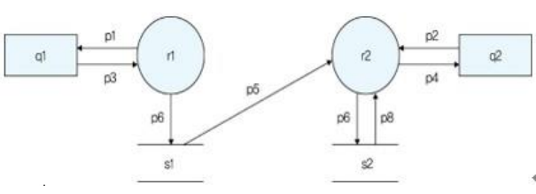
1) 터미널, 프로세스
2) 터미널, 데이터 저장소
3) 프로세스, 터미널
4) 프로세스, 데이터 저장소

# [실습] Node.js
[실습 1] 구조분해 할당
JSON
{
키: 값
}

(w03)
- 구조분해할당 (00quiz\)
- [ ] 리스트(fruits.js)
- 객체(member-stu.js)

- 모듈 (02module\)
- greeting.js
- 다음 3개의 파일로 모듈화 하시오
app-01.js
user.js
hello.js

